CATALOGO
2025

CYBERMARKET
R.R.
IMPORT EXPORT

MINI FAROS TRASEROS
CYB
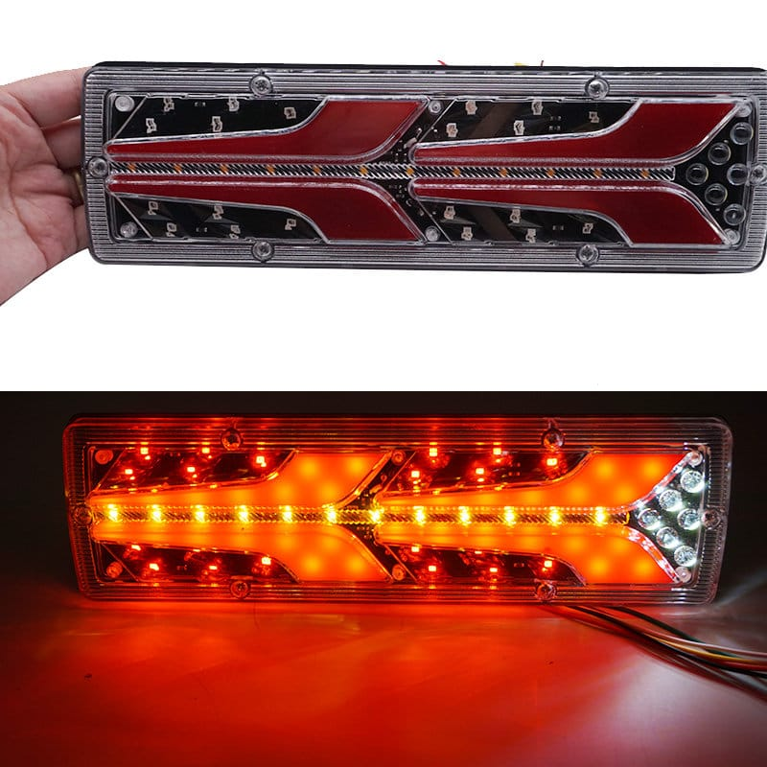
CODIGO: RP189M
12-24V
30CM X 09CM
PRECIO: 50.000GS

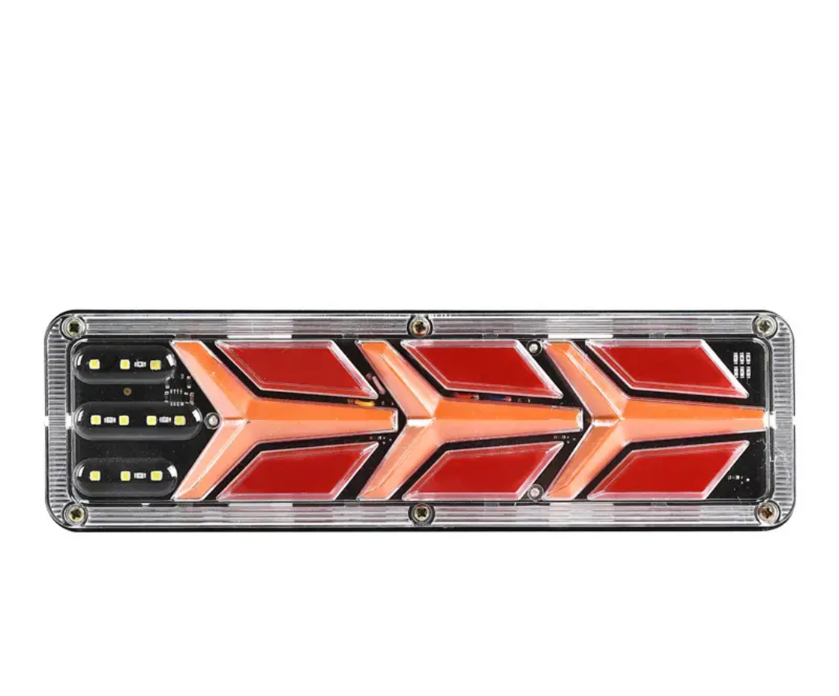

CODIGO: RR42M
12-24V
30CM X 09 CM
PRECIO: 50.000GS

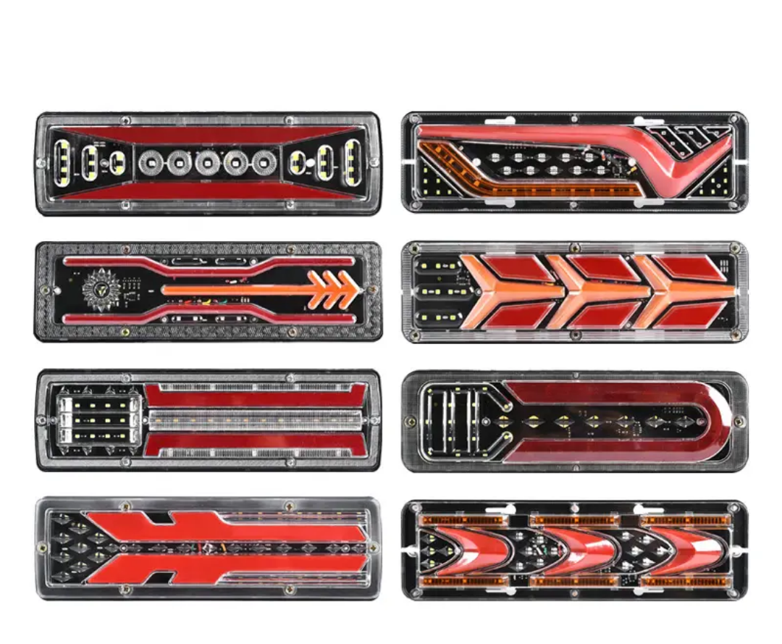
CODIGO: RR
12-24V
30CM
PRECIO: 50.000GS

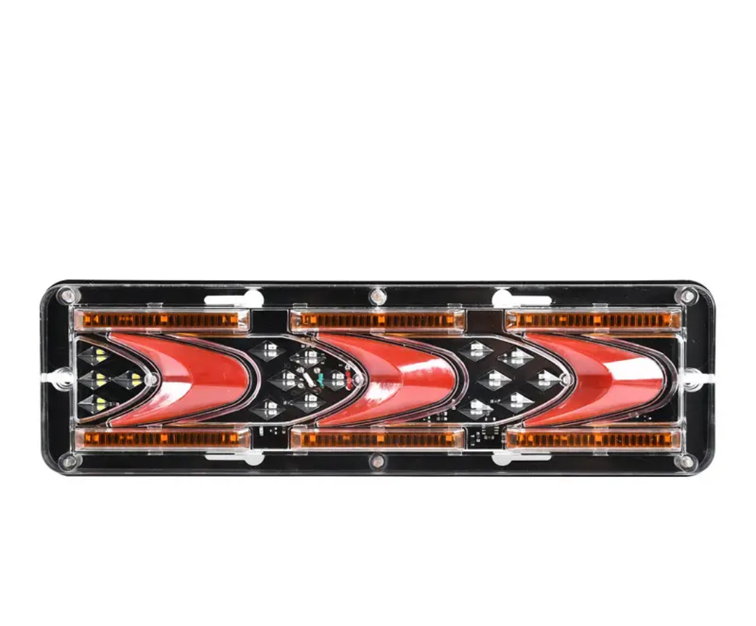
CODIGO: RR97M
12-24V
30CM
PRECIO: 50.000GS

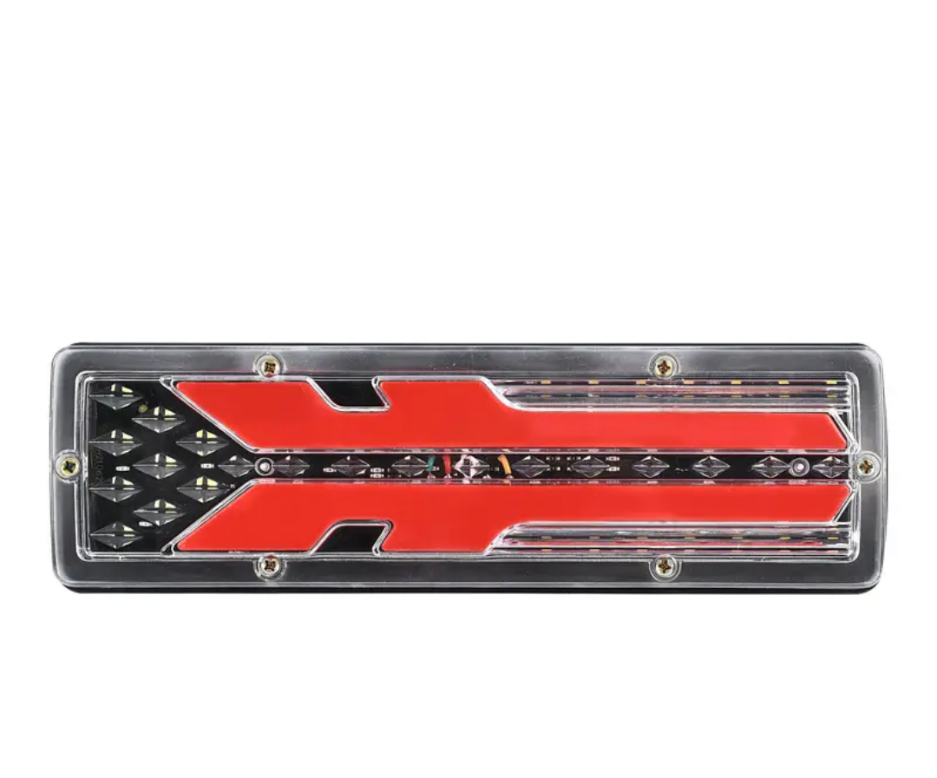
CODIGO: RR66M
12-24V
30CM
PRECIO: 50.000GS

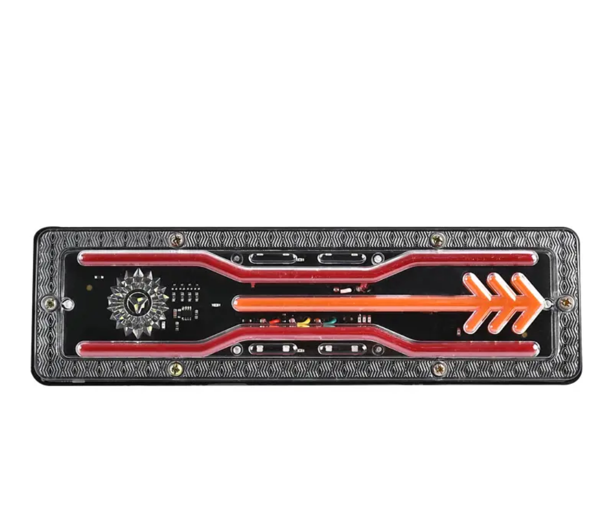
CODIGO: RR34M
12-24V
30CM
PRECIO: 50.000GS

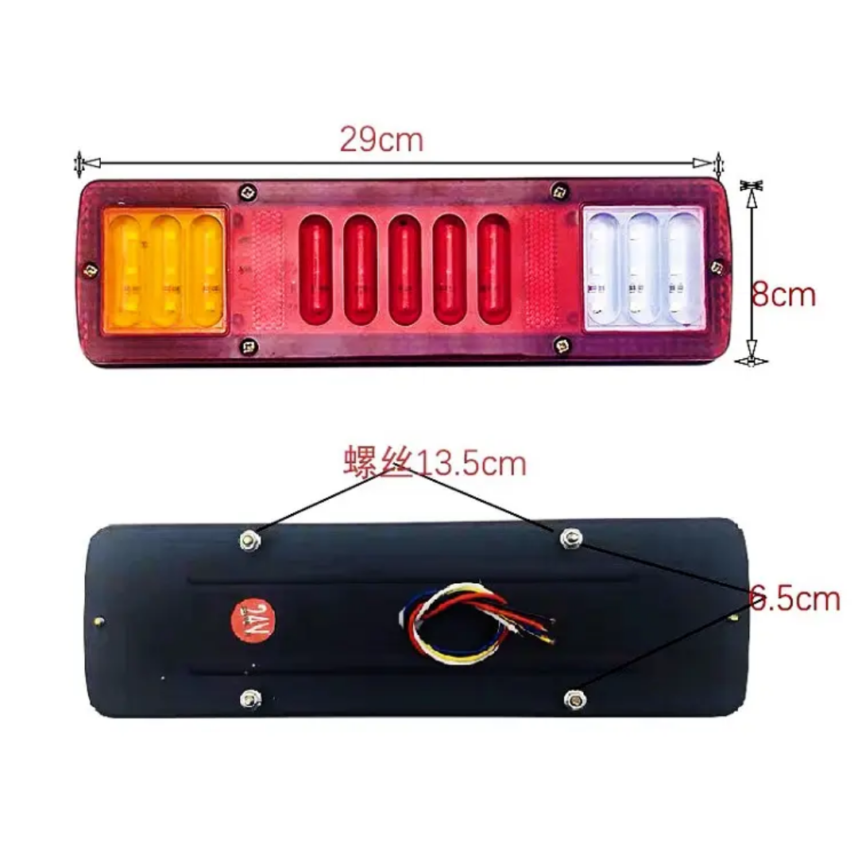
CODIGO: RR40M
12-24V
29CM
PRECIO: 50.000GS

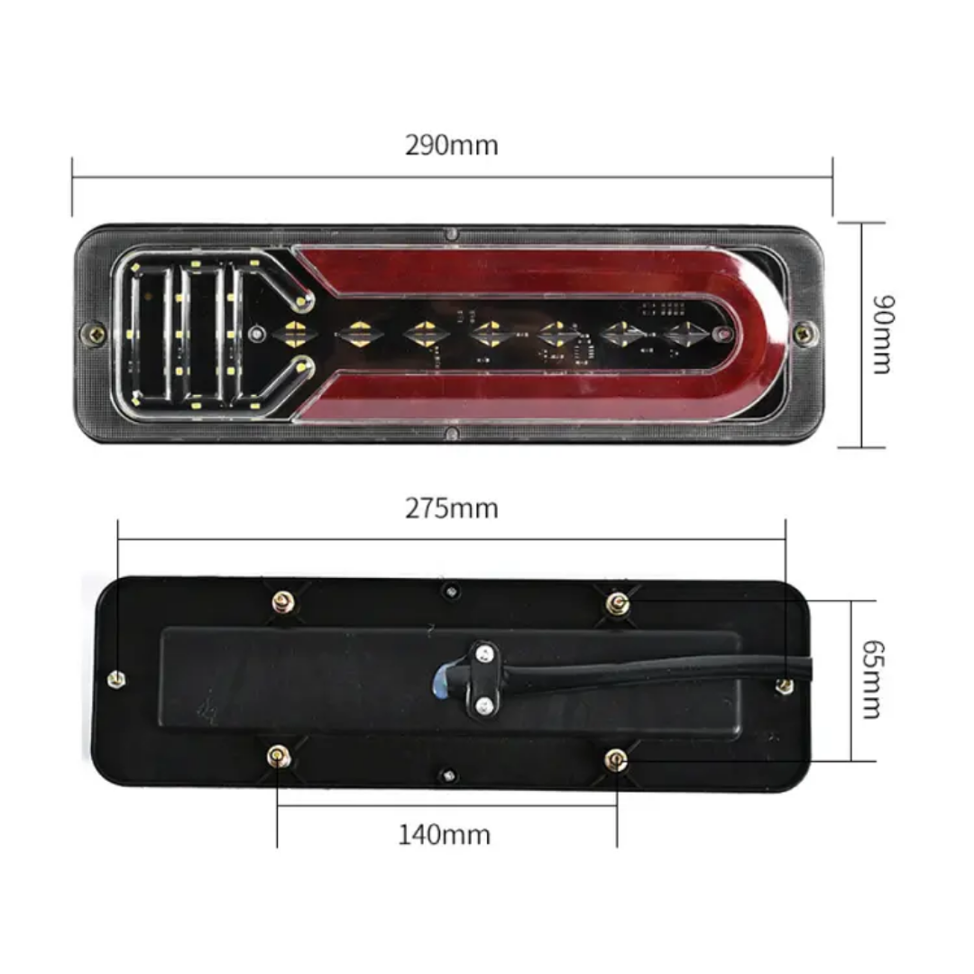
CODIGO: RR30M
12-24V
29CM
PRECIO: 50.000GS

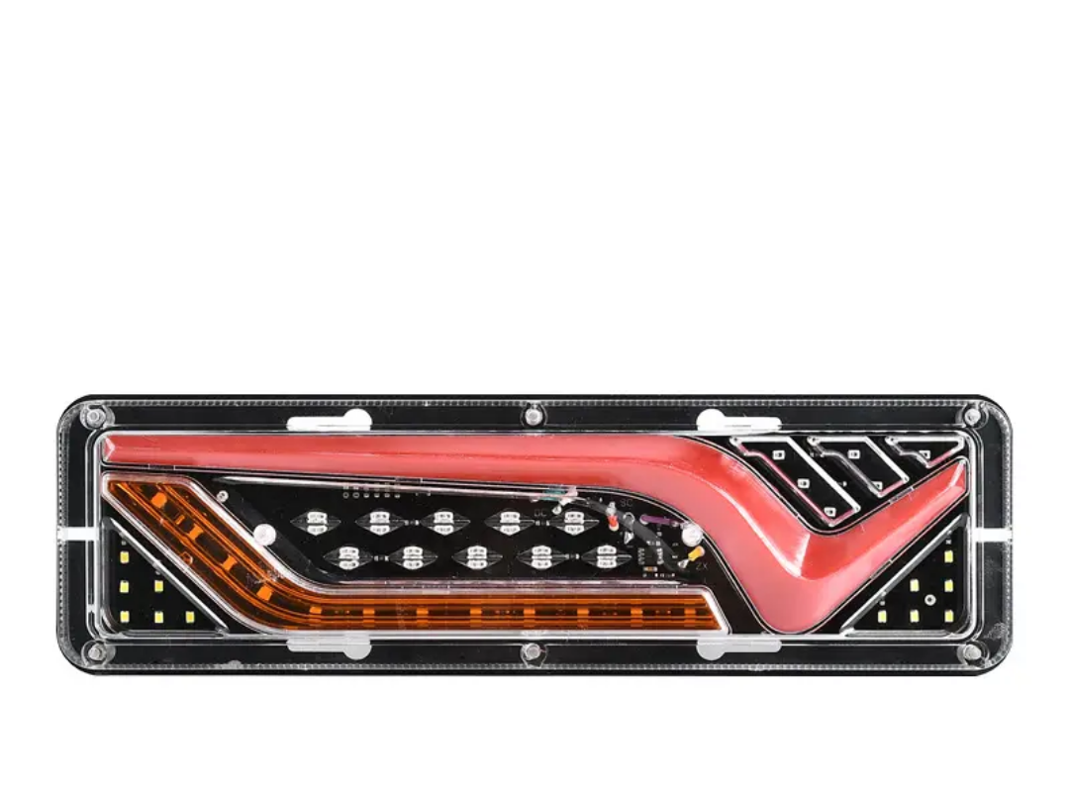

CODIGO: RR96M
12-24V
30CM
PRECIO: 50.000GS

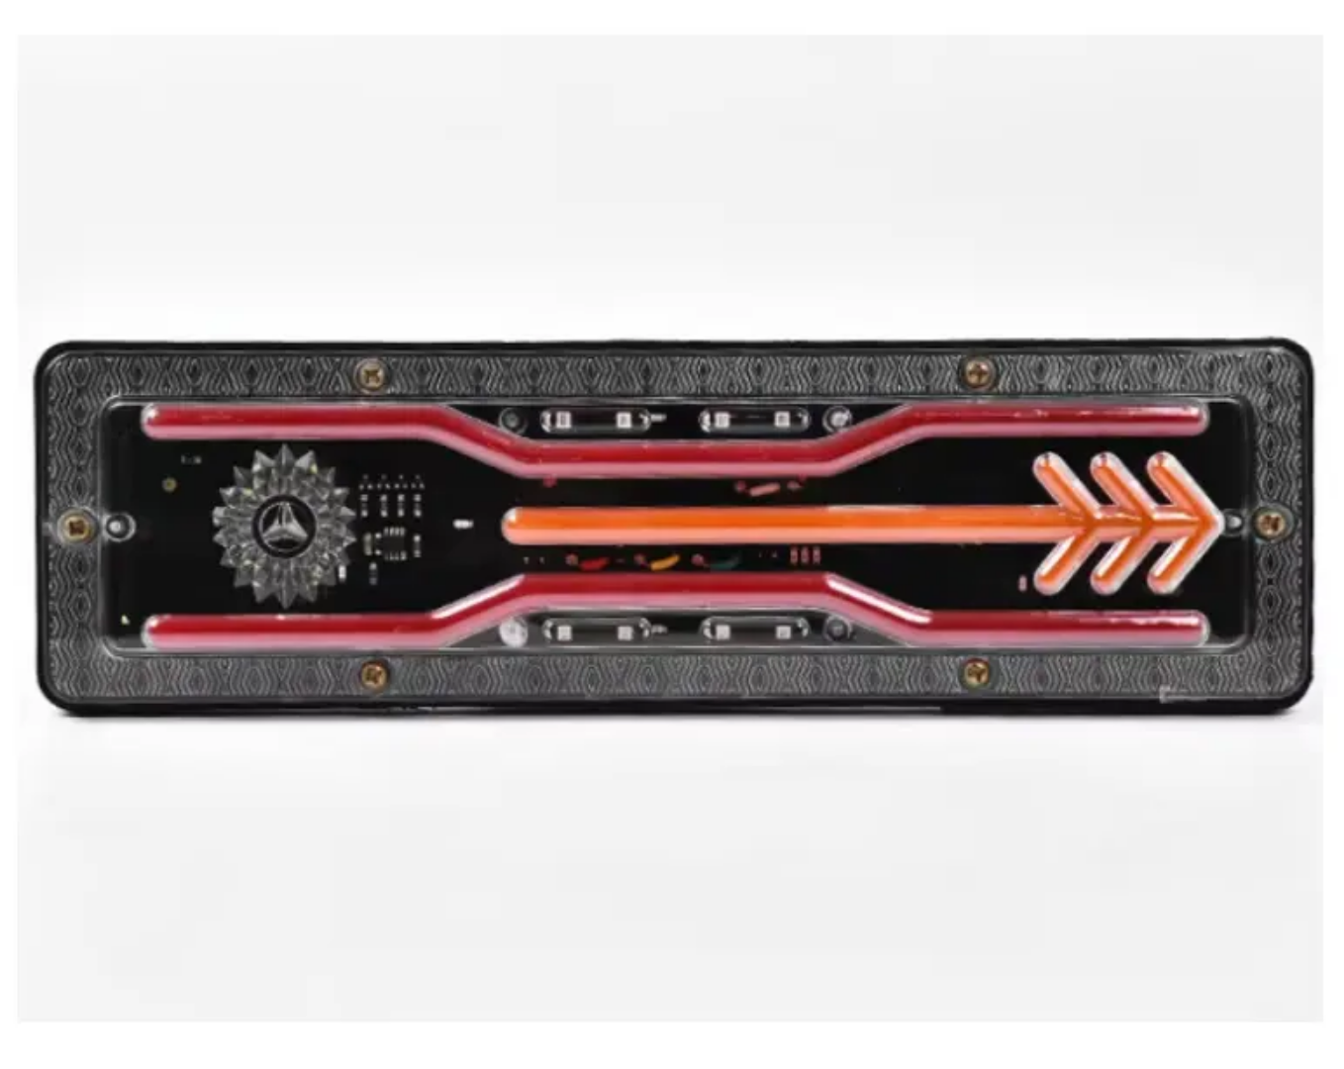
CODIGO: RR34M
12-24V
30CM
PRECIO: 50.000GS

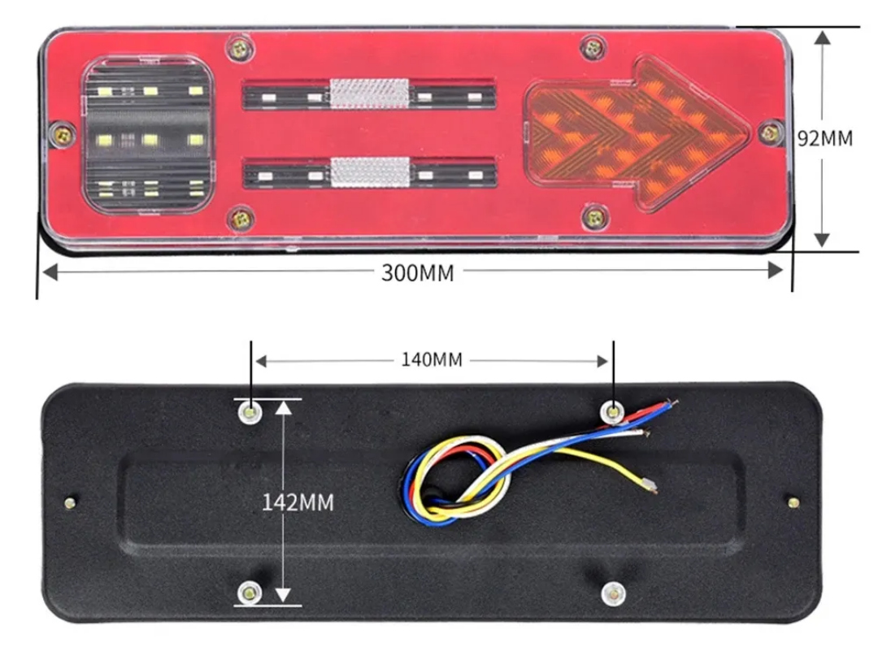

CODIGO: RR43M
12-24V
30CM
PRECIO: 50.000GS

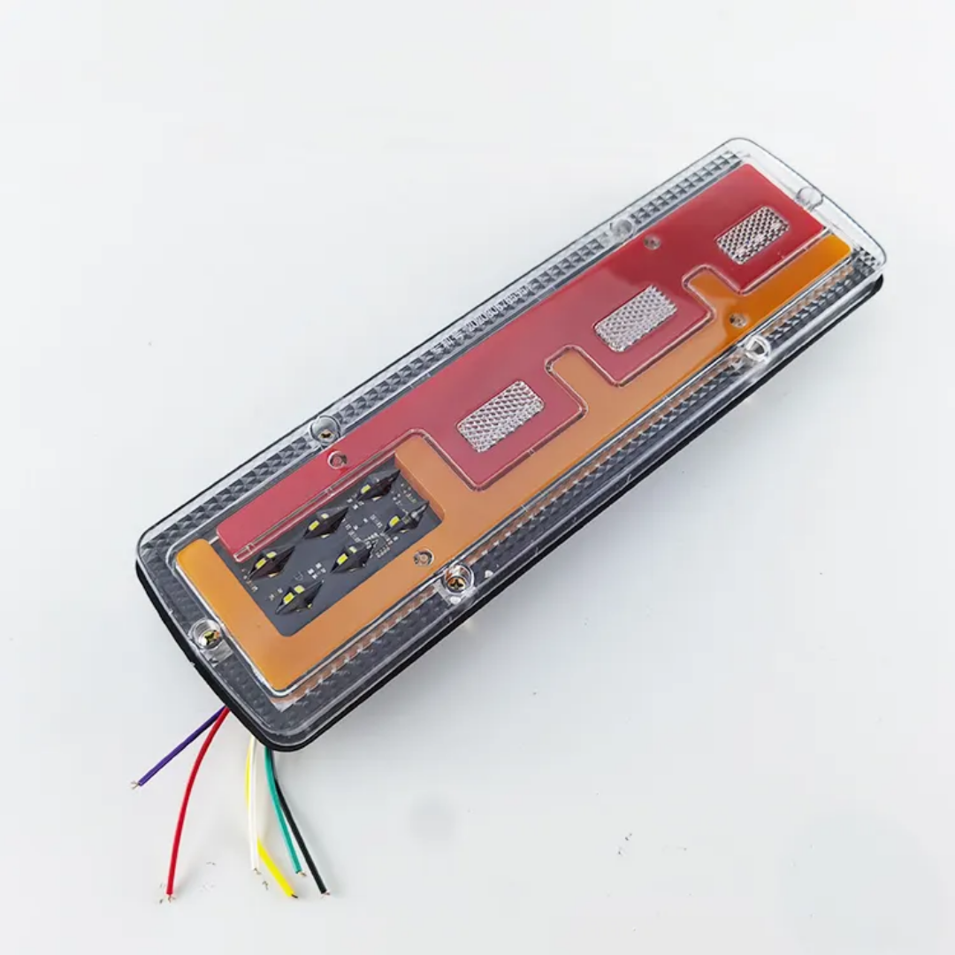

CODIGO: RR53M
12-24V
30CM
PRECIO: 50.000GS

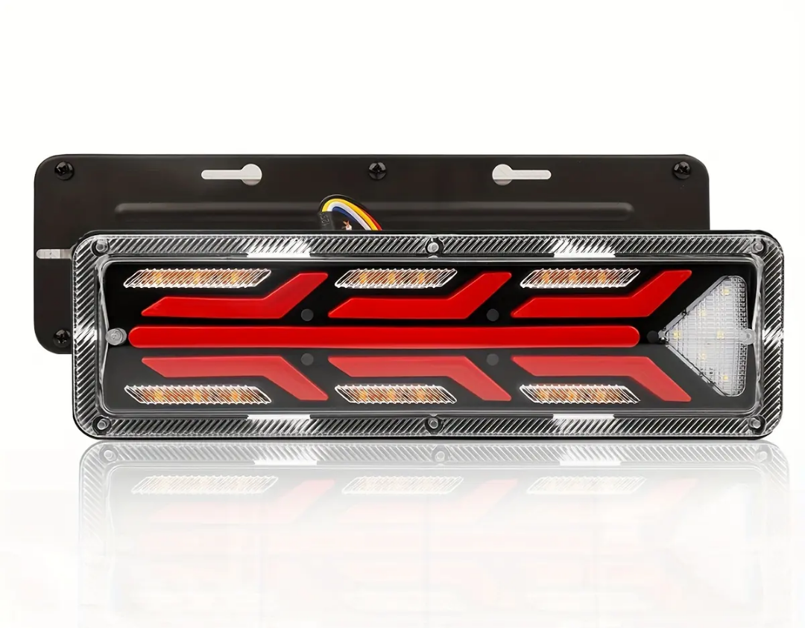

CODIGO: RR213M
12-24V
30CM
PRECIO: 50.000GS

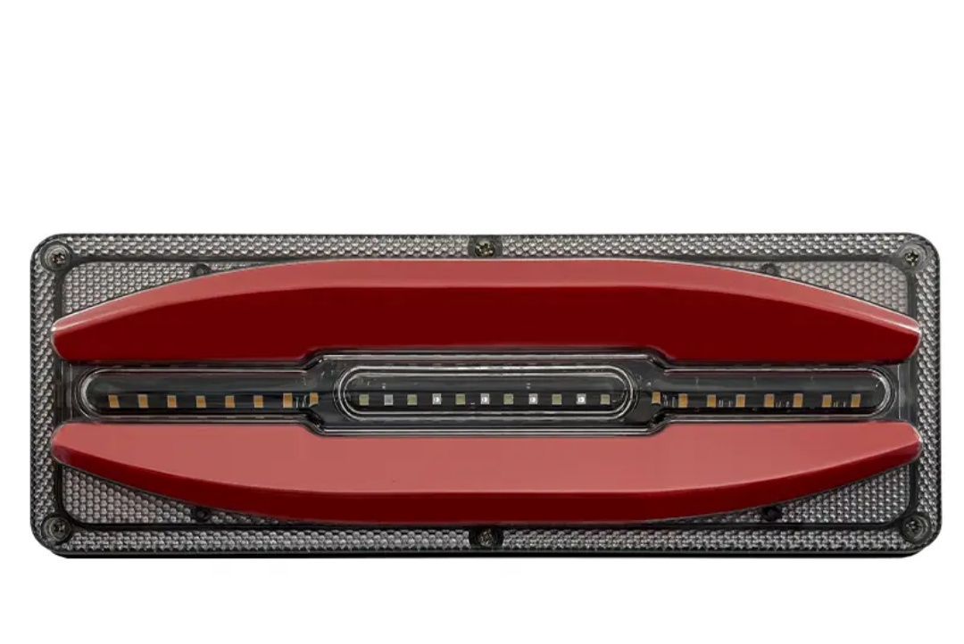

CODIGO: RR185M
12-24V
33CM
PRECIO: 115.000GS

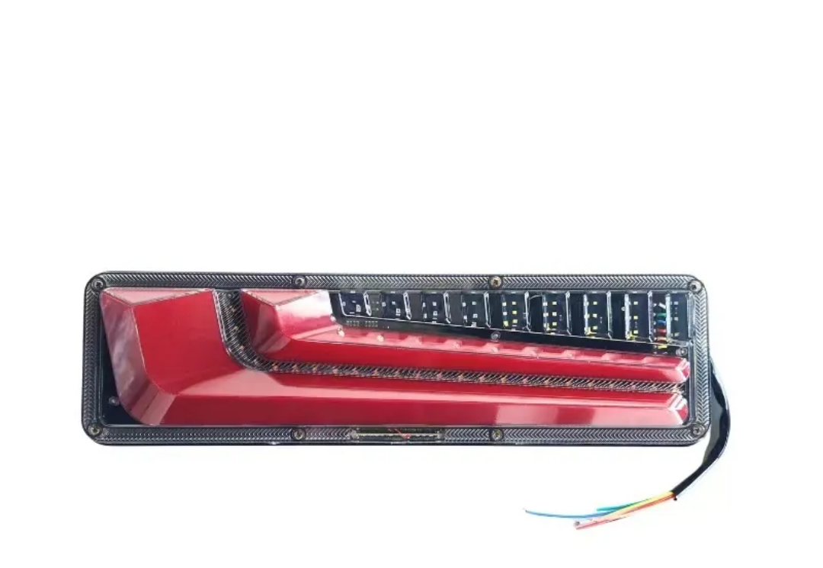

CODIGO: RR214M
12-24V
30CM
PRECIO: 50.000GS

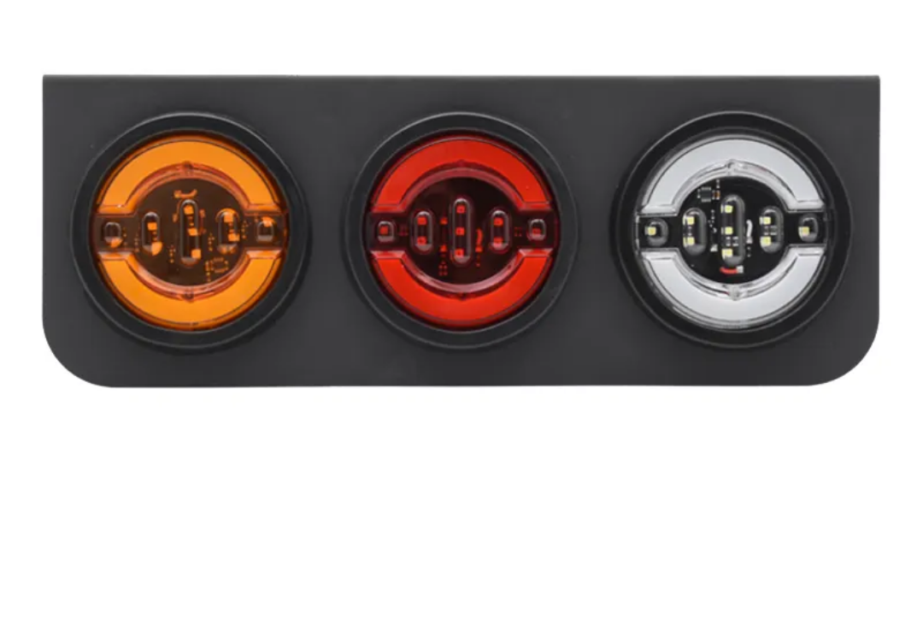

CODIGO: RR125M
12-24V
36CM
PRECIO: 90.000GS

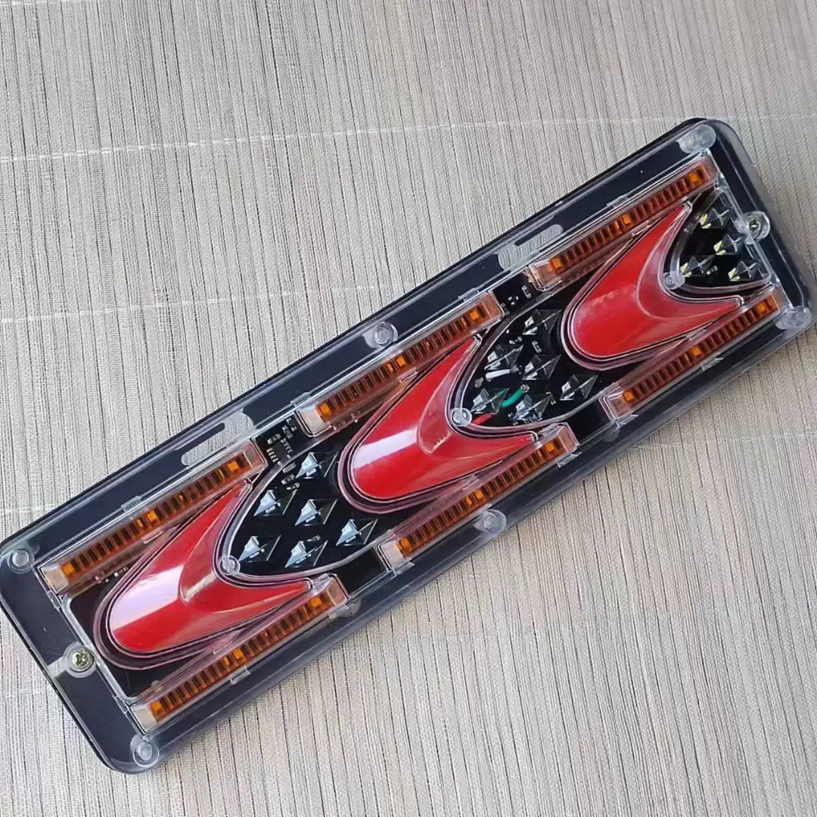

CODIGO: RR97M
12-24V
30CM
PRECIO: 50.000GS

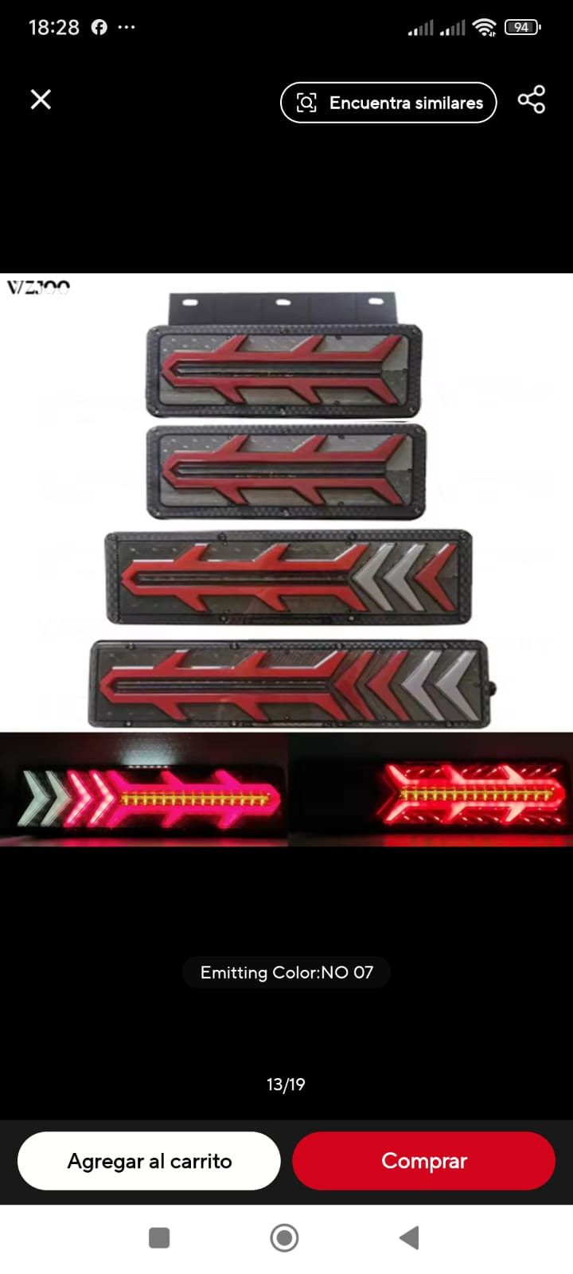
CODIGO: RR103M
12-24V
28CM
PRECIO: 50.000GS

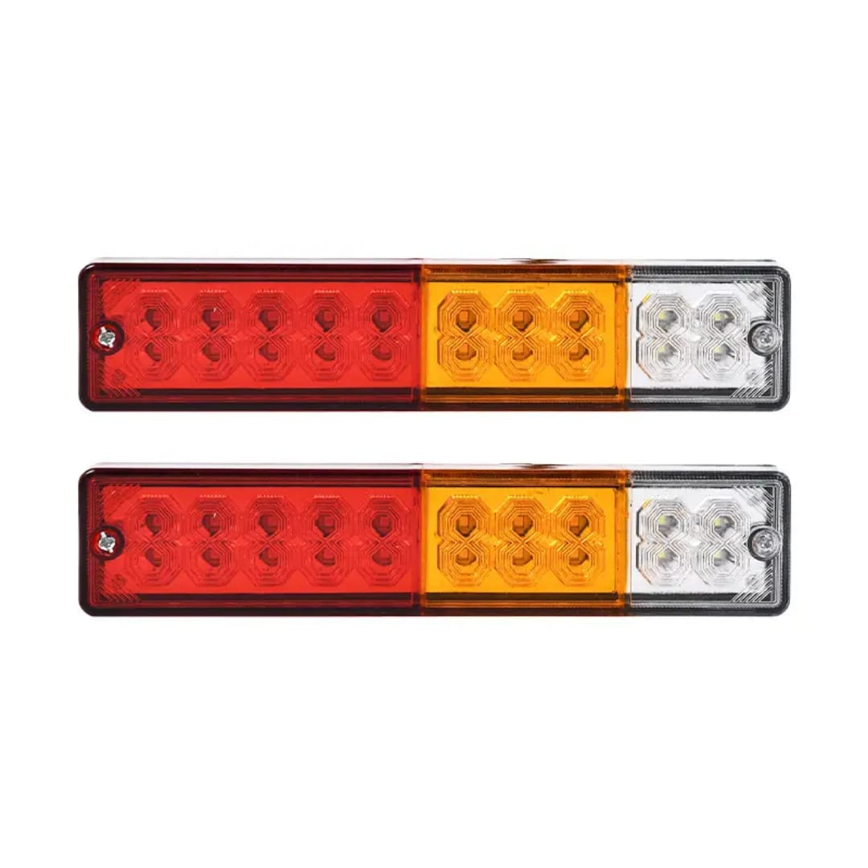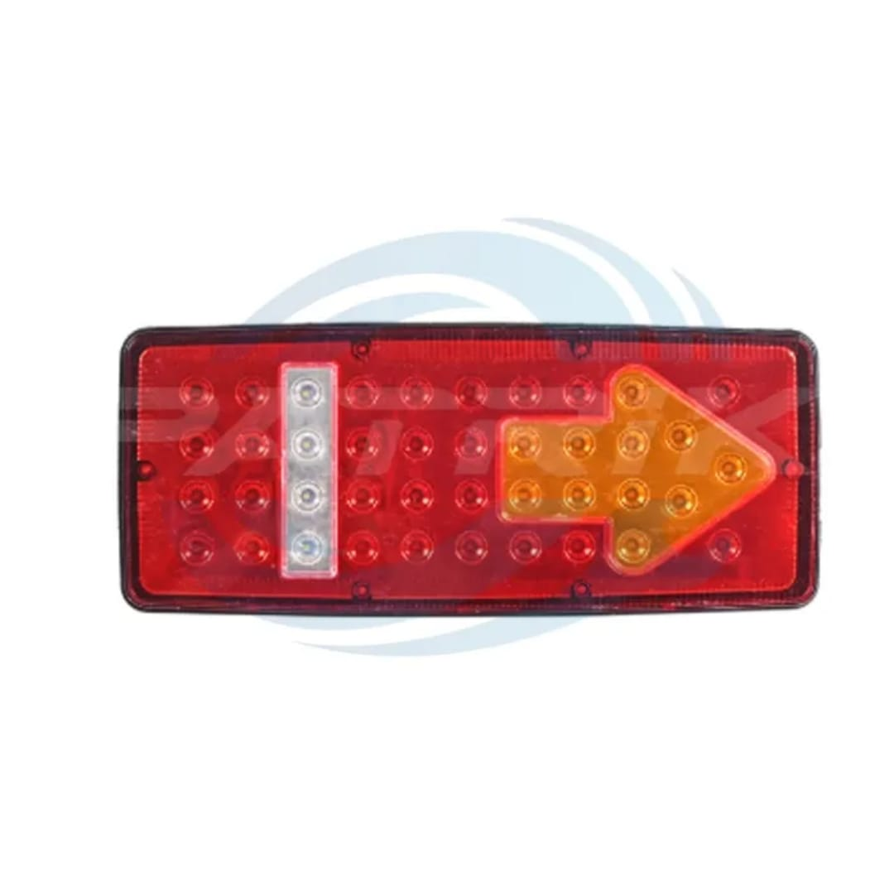
CODIGO: RR89M
12-24V
28CM
PRECIO: 50.000GS

CODIGO: RR149R
24V
34CM X 14.5CM
PRECIO: 85.000GS

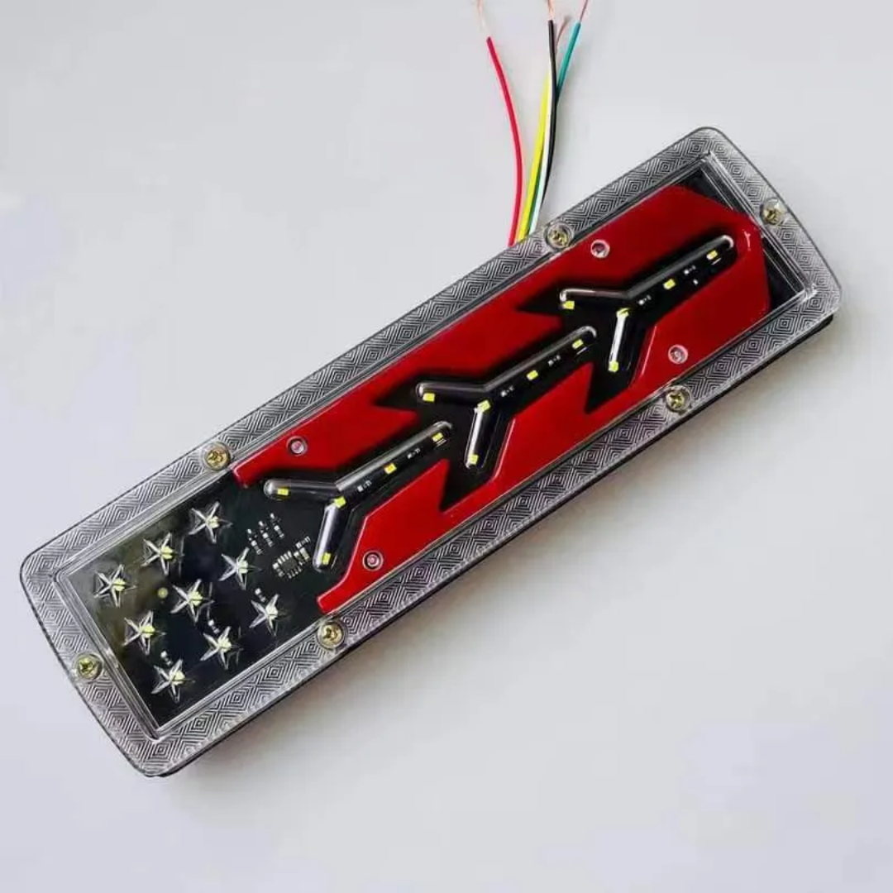
CODIGO: RR127M
12-24V
30CM
PRECIO: 50.000GS

